Kawałek świata. Historia Warszawy od początku – podróż przez wieki z wyjątkowymi eksponatami Muzeum Warszawy. Premiera nowej książki Błażeja Brzostka już 28 maja

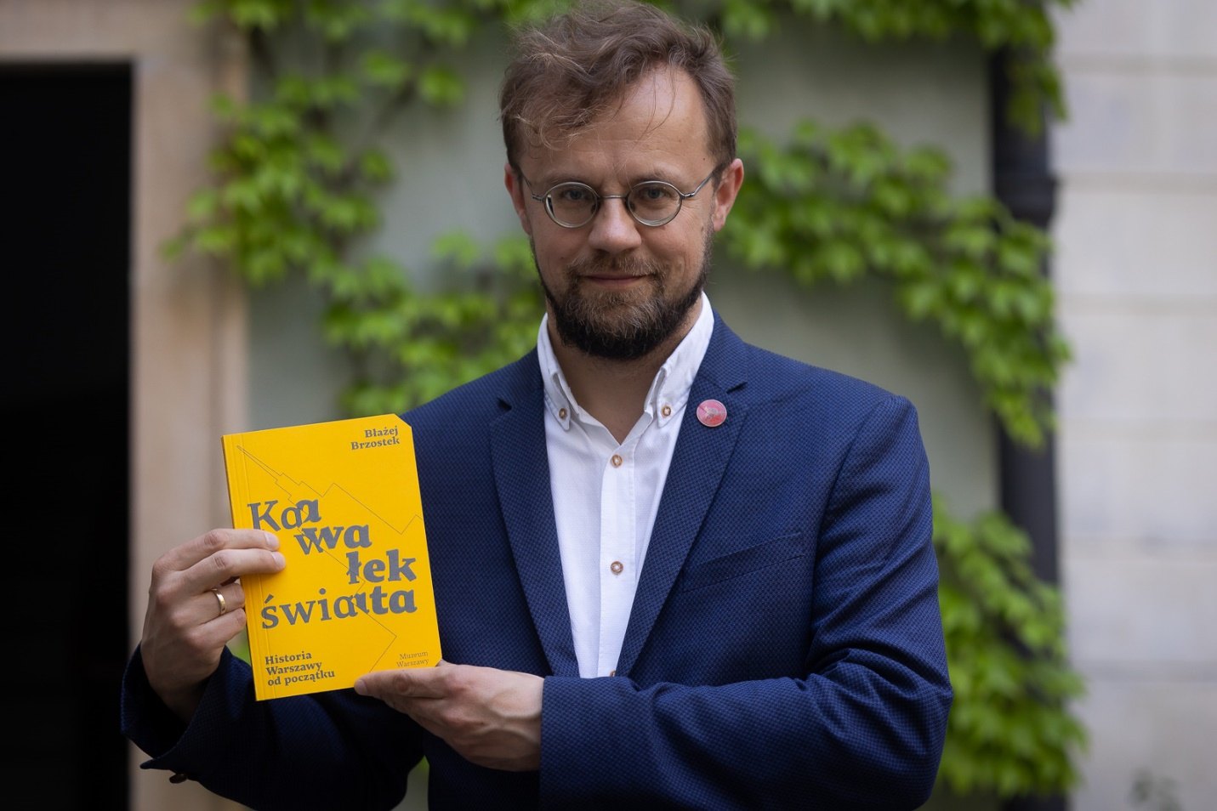
Muzeum Warszawy, premiera 28.05.2024

W książce Kawałek świata. Historia Warszawy od początku Błażej Brzostek powraca z nowym pomysłem na historię Warszawy. Tym razem punktem wyjścia do opowieści jest kolekcja Muzeum Warszawy. Pięćdziesiąt obiektów – przedmiotów codziennego użytku i dzieł sztuki – to pięćdziesiąt historii, płynnie przechodzących jedna w drugą. Publikacja ukaże się 28 maja nakładem wydawnictwa Muzeum Warszawy. Przedpremierowo, wraz z autografem autora, będzie można zdobyć ją na Warszawskich Targach Książki w najbliższą sobotę, 25 maja.

Pięćdziesiąt historii wokół wybranych eksponatów Muzeum Warszawy – od szaty książąt mazowieckich, poprzez kielichy, mapy, zegarki, plany, obrazy czy fotografie – aż po nakrycie głowy w kształcie Pałacu Kultury, które nosiła drag queen Shady Lady. Razem tworzą pasjonującą historię Warszawy – tytułowego Kawałka świata, gdzie od początku przeplatały się i mieszały języki, towary oraz zwyczaje ludzi przybyłych tu z różnych krajów i kontynentów.
Mozaikowy charakter opowieści i przystępna forma sprawiają, że lektura porywa od pierwszych zdań. Historie z kolejnych epok są równie ciekawe, a sposób, w jaki Błażej Brzostek je opisuje, pobudza wyobraźnię. Z łatwością można zobaczyć zmieniające się kształty miasta, przyjrzeć się codziennemu życiu mieszkańców i mieszkanek, usłyszeć dźwięki Warszawy różnych okresów historycznych. Pomagają w tym również nieszablonowe ilustracje. Za projekt graficzny odpowiada Kuba Maria Mazurkiewicz. Wkrótce premierę będzie miała również anglojęzyczna wersja książki.
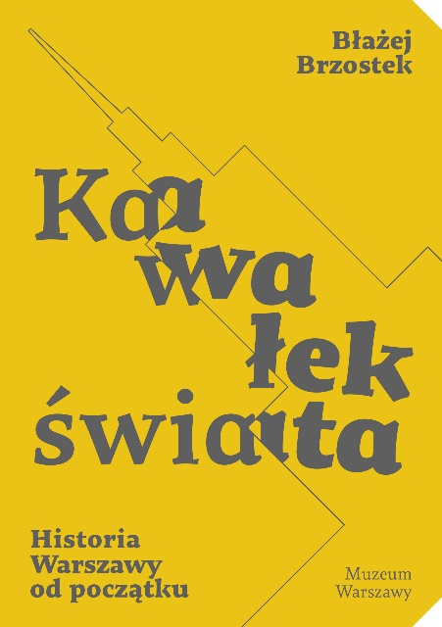
Kawałek świata. Historia Warszawy od początku ukaże się 28 maja.

Błażej Brzostek spotka się z czytelnikami i czytelniczkami 25 maja, podczas Warszawskich Targów Książki, gdzie będzie podpisywał pierwsze przedpremierowe egzemplarze.
Kiedy: sobota, 25 maja, godz. 12.00
Gdzie: Warszawskie Targi Książki, stoisko Bęc Zmiany przed Pałacem Kultury, 40A

Błażej Brzostek – historyk zajmujący się dziejami miast, życiem społecznym, badacz historii kobiet. Pisał między innymi o robotnikach epoki stalinizmu, o kuchni czasów PRL i o „małych Paryżach”, jakimi chciały być Bukareszt i Warszawa. Poświęcił też Warszawie głośny i nagradzany tytuł Wstecz, historię pisaną od dziś ku przeszłości.

Fragmenty książki:
Warszawa została zasadzona. Jej założyciel, zwany zasadźcą, przybył z grupą kupców i rzemieślników. Był rok 1310, a może następny – nie ma dokumentów. Ślady w ziemi, rozbite dzbanki i pozornie niepowiązane zapiski na skrawkach papieru pozwalają sądzić, że miasto powstało dzięki zmianie biegu szlaku handlowego. Łączył on sieć miast niemieckich, należących do związku kupieckiego Hanzy, z grodami ruskimi, prowadząc przez słabo zurbanizowane Mazowsze. Na lesistym brzegu Wisły istniała osada warowna, w XIII wieku należąca zapewne do podkomorzego, czyli urzędnika książęcego, Warsza.
(…)
W zgiełku miasta należało uważać: po Warszawie krążyły szajki złodziei kieszonkowych, złożone z „ludzi luźnych”, którzy nie mieli stałego miejsca w stanowym porządku społecznym i próbowali przeżyć dzięki dorywczym pracom i kradzieży. Trzynastoletni Antoni Kozłowski, odnotowany w 1789 roku, należał do chłopięcej szajki kradnącej z kieszeni i mieszkań. Za złoty zegarek, lichtarz i imbryk ukradziony ze wspólnikiem otrzymał od pasera pieniądze, które starczały na dwa tygodnie życia.
(…)
Oto ironia historii. Plac przed Pałacem Kultury i Nauki, noszący niegdyś imię Stalina, i wielki porzucony sportowy stadion, inaugurowane latem 1955 roku jako ozdoby socjalistycznej stolicy, stały się bazarami. Na „Jarmarku Europa” – jak nazwano stadion – znajdowały się w 1995 roku trzy tysiące straganów z aluminium i brezentu, otoczone wieńcami budek, w których otwarto kantory wymiany walut, lombardy i bary. Z tych ostatnich unosił się intensywny zapach zupy dotąd nieznanej w Warszawie: phở. W krótkim czasie sprowadziły się bowiem do miasta tysiące Wietnamczyków, którzy organizowali handel i gastronomię. Sektory ich budek z jedzeniem i tekstyliami nazywano potocznie „Chinatown”, bo takie odniesienie znano z amerykańskich filmów.

Kontakt dla mediów:
Aleksandra Migacz
Muzeum Warszawy
22 277 43 45, 723 249 094
aleksandra.migacz@muzeumwarszawy.pl
Materiały dla mediów: www.muzeumwarszawy.pl/dla-mediow

